**«Атмосфера» Группа 3 __________________________________________________________________________**

**1. Подпишите названия различных газов в составе воздуха атмосферы**

**2. Перечислите основные слои атмосферы снизу вверх?**

**_________________________________________________________**

**__________________________________________________________**

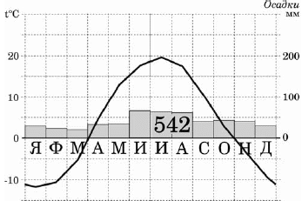 **По климатограмме города Х ответьте на вопросы:**

**3. Далеко от экватора или близко к нему находится этот город? __________________________________**

**4. Какова годовая амплитуда температуры в городе Х?________**

**5. Какова среднегодовая температура (примерно)? _______**

**6. Годовое количество осадков равно __________________**

**7. Каков режим выпадения осадков в городе Х?**

**_________________________________________________________**

**8. В каком месяце выпадает минимум осадков _____________________ Сколько __________________?**

|  |  |
| --- | --- |
| **9. При каком положении Солнца солнечные лучи будут падать в Австралии под большим углом?** | **10. Когда солнечные лучи падают отвесно на южный тропик** |
| **А.** Солнце над Южным тропиком | **А.** 22 июня |
| **Б.** Солнце над экватором | **Б.** 22 декабря |
| **В.** Солнце над Северным тропиком | **В.** 1 января |
| **Г.** Солнце над полюсом | **Г.** 23сентября |
| **11. Выберите правильные утверждения** | |
| **А.** Воздушная масса, формирующаяся в экваториальных широтах сухая и жаркая. | |
| **Б.** Сила и скорость ветра зависит от разницы в давлении. | |
| **В.** При наступлении теплого воздуха повышается и температура и давление. | |
| **Г.** Угол наклона земной оси к плоскости орбиты определяет угол падения солнечных лучей. | |
| **Д.** Дневной бриз дует с моря на сушу | |
| **Е.**  Любой тип облаков может определять дождливую погоду | |
| **Ж.** Одна из главных причин изменения погоды – перемещение воздушных масс. | |
| **З.** Полуостров Индостан находится в умеренном климатическом поясе. | |

## 12. Прибор для измерения влажности воздуха называется _________________________________________

## 13. В каких единицах измеряют температуру ___________________?

## 14. Через какие материки проходит южный умеренный пояс освещенности?

______________________________________________________________________________________________

**15. Почему у подножья Гималаев выпадает так много осадков? _______________________________________**

**______________________________________________________________________________________________**

**_______________________________________________________________________________________________**

**_______________________________________________________________________________________________**